福建福多邦元福科技有限公司
年产3000吨高纯氟化锂项目环境影响评价
公众参与说明

福建福多邦元福科技有限公司
2026年8月
目 录
1概述 1
2首次环评影响评价信息公开情况 1
3征求意见稿公示情况 3
4 公众意见处理情况 7
5 其他 7
6 诚信承诺 7

1概述
根据《环境影响评价公众参与办法》，本单位针对项目环境影响评价开展公众参与调查。公众参与目的是通过与公众进行的有效协商，使建设项目能够被公众充分认可，并在项目实施过程中不对公众利益构成危害或威胁，以取得经济效益、社会效益、环境效益的协调统一。通过公众参与，了解和掌握民意，保障公众环境保护知情权、参与权和监督权，也减少可能产生的不利于工程建设的问题出现。同时把公众的意见和要求及时反馈给我司，努力把建设项目对公众的不利影响减到最小或可接受程度，做到防范于未然。既有助于提高政府部门决策的民主性、科学性和可行性，也有助于公众对建设项目的理解和支持，结果将有助于建设项目的顺利进行。
依据《中华人民共和国环境保护法》、《中华人民共和国环境影响评价法》及《建设项目环境保护管理条例》等相关规定，我司在明确工程组成后于2026年6月正式委托福建省金皇环保科技有限公司进行“福建福多邦元福科技有限公司年产3000吨高纯氟化锂项目”环境影响评价工作。为充分了解本项目所在区域社会各界的意见，切实保障受影响人群的正当权益，我司分别于2026年7月1日、2026年7月23日在福建三钢集团官方网站上（https://www.fjsg.com.cn/）分别进行网络第一次公示、网络征求意见稿公示。

2首次环评影响评价信息公开情况

2.1公开内容及日期
我司于2026年6月正式委托福建省金皇环保科技有限公司就已确定的工程编制《年产3000吨高纯氟化锂项目环境影响报告书》，并于2026年7月1日进行网络第一次公示，第一次网络公示内容为：建设项目的名称、单位、地址及建设内容；建设单位的名称和联系方式；承担评价工作的环境影响评价机构的名称和联系方式；公众意见表的网络链接；提交公众获取意见表的方式和途径。主要就与本项目环境影响或环境保护措施广泛征求社会各界的意见和建议：
①公众对本项目建设信息的了解程度；
②公众就项目建设对是否促进社会经济发展、环境保护的认识；
③公众关注的主要环境问题；
④公众对本项目持有的态度；
⑤公众对本项目的环保措施等方面的意见、建议和具体要求等。

2.2公开方式

2.2.1网络
我司在正式委托评价单位开展项目环评工作，即于2026年7月1日在福建三钢集团官方网站上（https://www.fjsg.com.cn/）进行了第一次网络公示。第一次网络公示截图见图2.2-1。
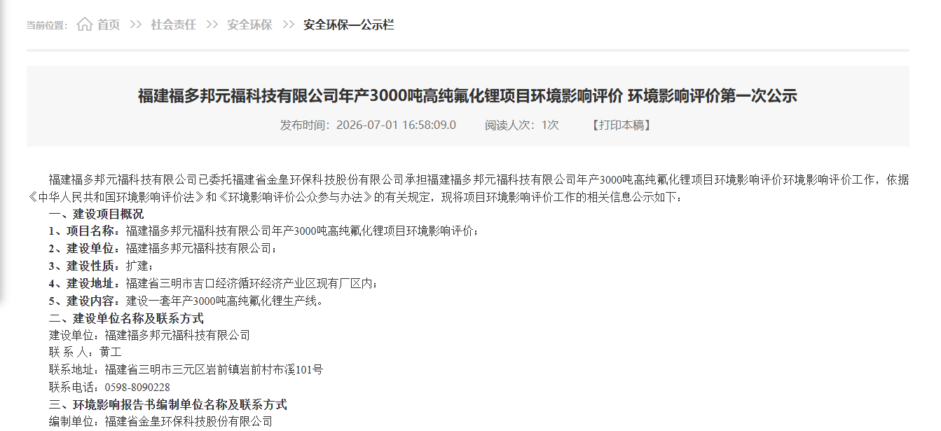

图2.2-1 第一次网络公示截图

2.2.2其他
本项目首次环境影响评价情况采取网络公示的方式，将项目情况向公众公开，未通过其他途径进行公开。

2.3公众意见情况
首次环境影响评价信息公开期间，我司及委托的环评单位均未收到公众提出的意见。

3征求意见稿公示情况

3.1公示内容及时限
征求意见稿网络公示内容为：环境影响报告书征求意见稿全文的网络链接，查阅纸质报告书的方式和途径，征求意见的公众范围，公众意见表的网络链接，公众提出意见的方式和途径，公众提出意见的起止时间为：2026年7月23日至2026年8月5日。公示信息如下：
①环境影响报告书征求意见稿和公参意见表下载网址，报告中包含建设项目基本情况、建设项目周围环境现状、项目环境影响预测及拟采取的主要措施等内容；
②建设单位、环评单位的联系方式；
③公众索取信息的方式和期限；
④征询对象、征询内容及期限；
报刊公示内容：环境影响报告书征求意见稿全文的网络链接。

3.2公示方式
（1）网络平台公示
公示时间为2026年7月23日，网址为：福建三钢集团官方网站（https://www.fjsg.com.cn/）。公示截图见图3.2-1。
（2）报纸公示
我司于2026年7月23日和24日在《三明日报》上进行报纸公示。公示情况见图3.2-3和图3.2-4。

3.2.1 网络
项目环评报告书征求意见稿编制完成后，我司于2026年7月23日在福建三钢集团官方网站上（https://www.fjsg.com.cn/）进行了征求意见稿网络公示。征求意见稿网络公示截图见图3.2-1。

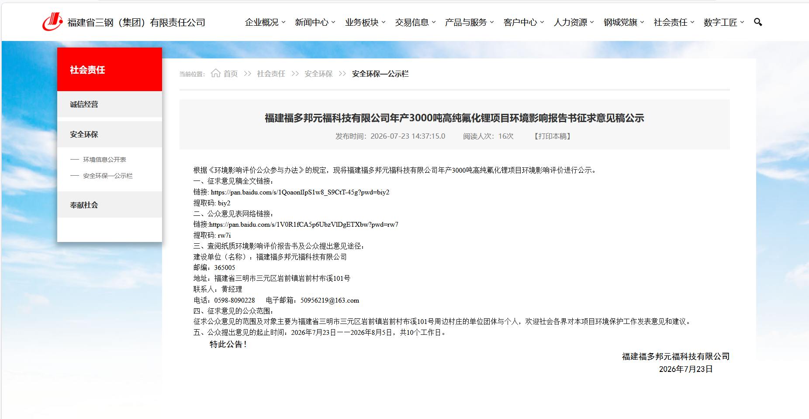

图3.2-1 征求意见稿网络公示截图

3.2.3 报纸
本项目环评报告书征求意见稿编制完成后，我司分别2026年7月23日和24日在《三明日报》的第七版面、第七版面进行了报刊公示。报刊示内容截图见图3.2-3和图3.2-4。
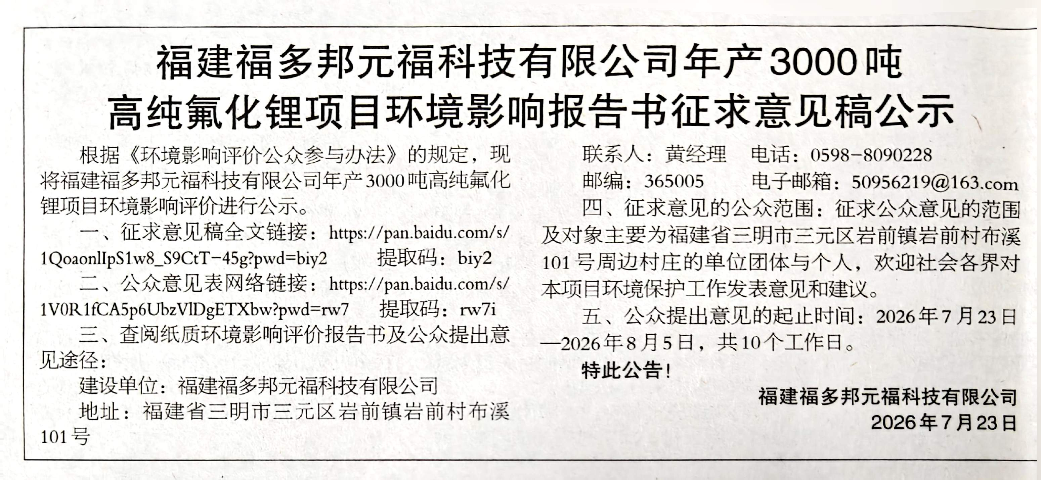
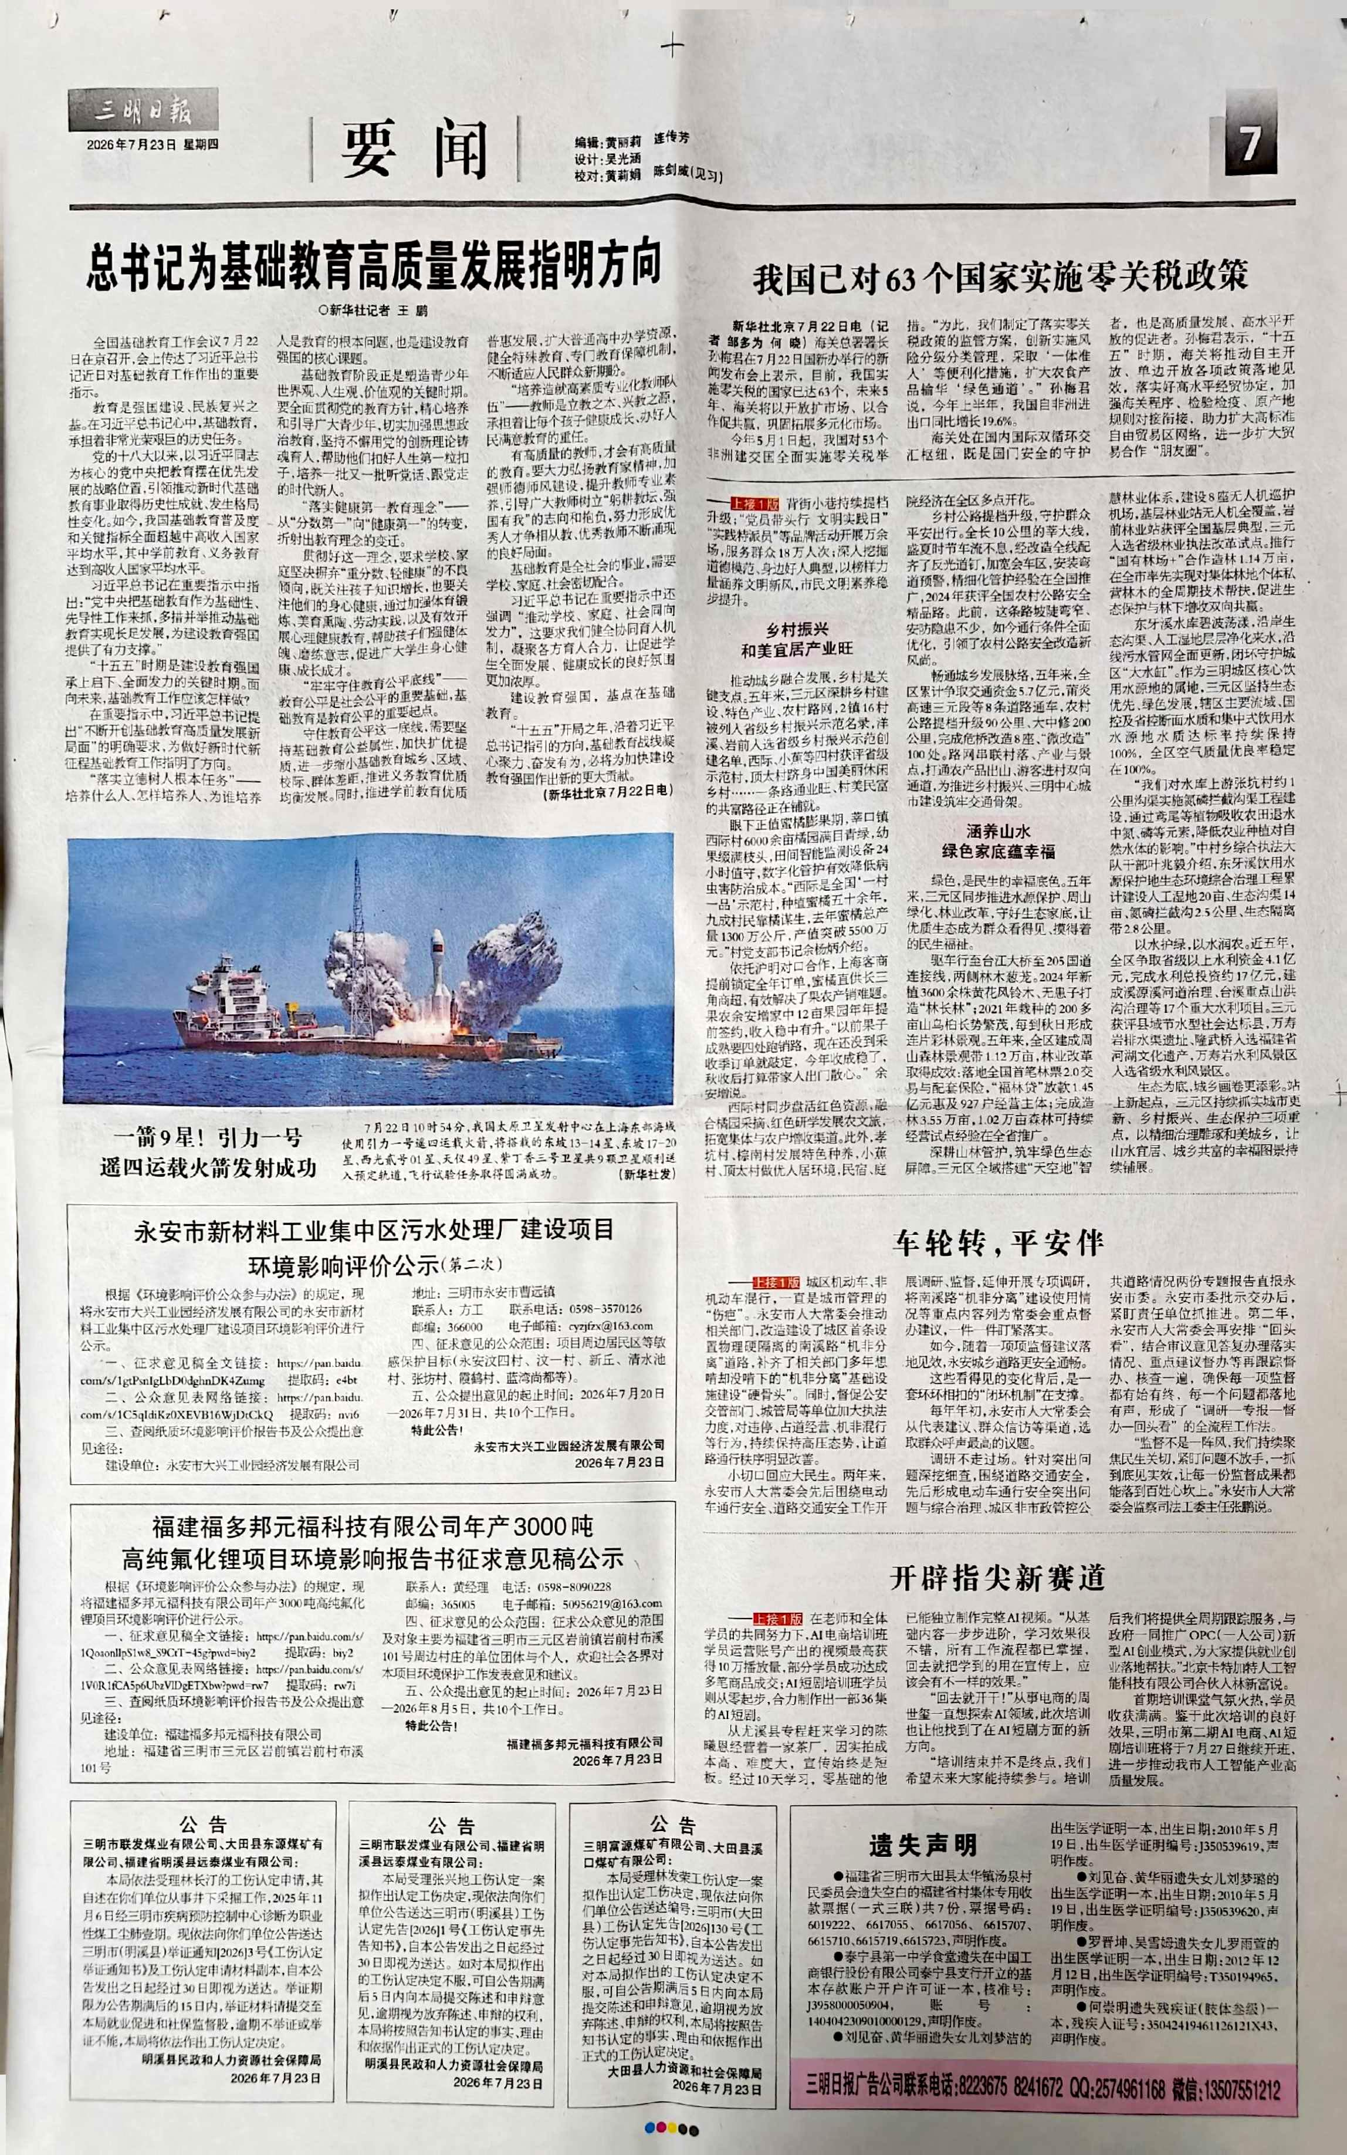

图3.2-2 第一次报刊公示内容截图

图3.2-3 征求意见稿报刊公示内容截图

3.3查阅情况
本项目环境影响评价报告书征求意见稿公示期间，福建福多邦元福科技有限公司为公众提供了，线下报告查阅点：福建福多邦元福科技有限公司。电子版查阅网址为链接：明溪县人民政府门户网站上（http://www.fjmx.gov.cn/）。项目环评报告书查阅起止时间为2026年7月23日至2026年8月5日。

在此期间，无人查阅项目纸质版环评报告书。

3.4公众提出意见情况
项目在网络公示、张贴公示、报刊公示期间，我司及环评单位均未收到公众反馈意见。

4 其他公众参与情况
根据《环境影响评价公众参与办法》第十四条，对环境影响方面公众质疑性意见多的建设项目，建设单位应当组织开展深度公众参与。本项目在第一次环评信息公示期间和征求意见稿公示期间，我司及委托的环评单位均未收到公众提出的质疑性意见，因此本项目未组织开展深度公众参与。

5 诚信承诺
我单位已按照《办法》要求，在福建福多邦元福科技有限公司年产3000吨高纯氟化锂项目环境影响报告书编制阶段开展了公众参与工作，并按照要求编制了公众参与说明，项目在网络公示、报刊公示期间，我司及环评单位均未收到公众反馈意见。
我单位承诺，本次提交的《年产3000吨高纯氟化锂项目环境影响评价公众参与说明》内容客观、真实，未包含依法不得公开的国家秘密、商业秘密、个人隐私。如存在弄虚作假、隐瞒欺骗等情况及由此导致的一切后果由福建福多邦元福科技有限公司承担全部责任。

承诺单位：福建福多邦元福科技有限公司
承诺时间：2026年7月23日

